**Комсомольская**

**Дата открытия:** 30.01.1952

**Архитектор:** станции - А.В. Щусев, соавторы – А.Ю. Заболотная, О.А. Великорецкий; вестибюлей - А.В. Щусев, В.С. Варванин, О.А. Великорецкий

**Инженер-конструктор:**А. И. Семёнов.

**Скульптор**: С. Казаков, А. Сергеев

**Художник**: П.Д. Корин

**Конструкция:** колонная трехсводчатая глубокого заложения

Глубина:37 метров

История

Название станция метрополитена получила благодаря тому, что она находится поблизости к Комсомольской площади, известной всем как «площадь трех вокзалов» - **Ленинградского, Ярославского и Казанского.** Также «Комсомольская» известна тем, что диаметр центрального зала станции стал самым широким из всех существующих, чему нетрудно догадаться. Впервые в метрополитене умещались сразу четыре эскалатора (раньше всегда размещались три).

Станция задумывалась Щусевым как один из наиболее оживленных транспортных узлов города и как своеобразные ворота Москвы, задачей которых было бы формирование первого впечатления о столице. К сожалению, вскоре после составления эскиза станции "Комсомольская", он умер. Поэтому воплощать в жизнь идеи мастера продолжили его ученики: Виктор Кокорин и Алиса Заболотная.

В 1958 году на Всемирной выставке в Брюсселе макет станции «Комсомольская» (кольцевая) получил Гран-при. Помимо высокой оценки архитектурной составляющей проекта члены жюри отметили его иллюстративную часть, которая была представлена мозаиками Павла Корина.

Архитектура

«Комсомольская» - очень торжественная станция. Она выполнена в стиле русского зодчества XVIII века и объединена одной патриотической темой – победа советского народа в ВОВ. Богатые декорации и грандиозный размер зала поражают туристов со всего мира.

Павильон станции представляет собой большое двухэтажное здание крестовой формы с двумя шестиколонными портиками. Внутренний свод вестибюля выдаётся наружу большим куполом серого цвета. Увенчан этот купол высоким шпилем с пятиконечной звездой. На звезде изображены серп и молот.

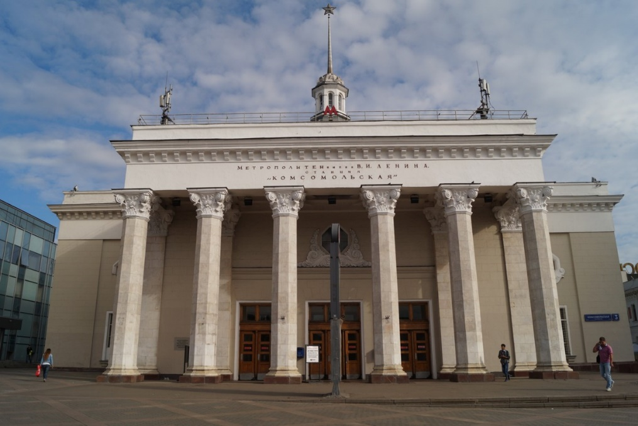

Центральный зал: Как и стены, колонны станции отделаны светлым мрамором, пол выложен красным гранитом. Потолки платформы украшают массивные люстры в виде колец, на которых расположены многочисленные рожки с лампами. Боковые залы станции освещаются подобными светильниками, чьи размеры, однако, значительно более скромные. Своды станции украшены лепниной в стиле барокко и огромными мозаичными панно из смальты и драгоценных камней, которые придумал художник Павел Корин.

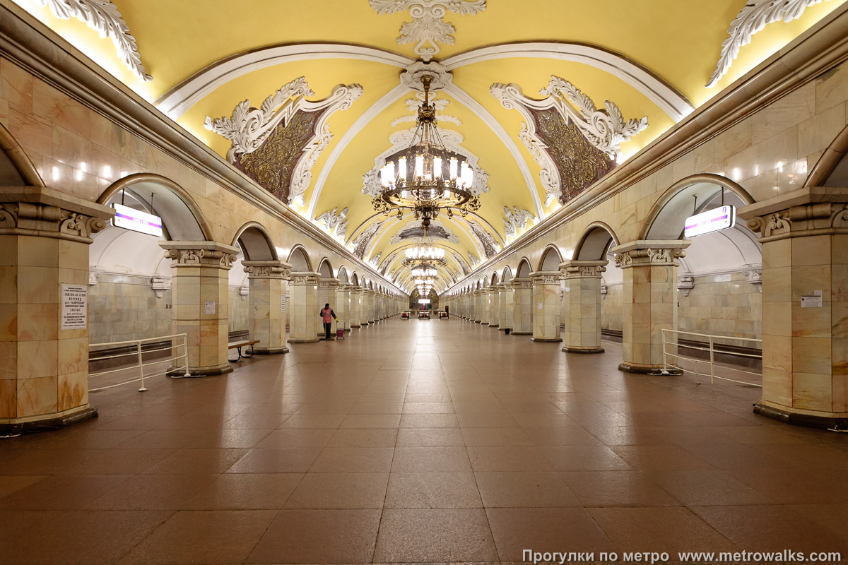

На фоне всего этого великолепия кажется «забытым» торец станции. Чтобы скрасить пустоту, у стены установили высокий постамент, а на нем — бюст В.И. Ленина. На саму стену поместили мозаику, в центре которой — герб Советского Союза, а по краям — растительный орнамент.

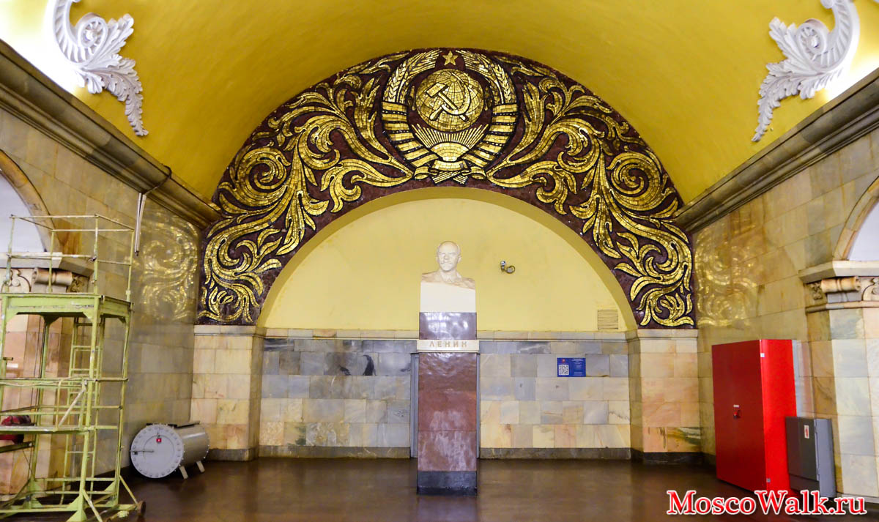

Изюминкой залов станции являются мозаики, созданные художником П.Д. Кориным. В них запечатлено то, как вождь Сталин вспоминает о подвигах великих русских предков, дабы поднять боевой дух советских солдат. На мозаиках изображены такие личности, как Кузьма Минин и Дмитрий Пожарский, Александр Невский, Дмитрий Донской, Александр Суворов, Михаил Кутузов. Однако после развенчания культа Сталина, переделали все панно. На изменение всех панно ушло несколько лет. Работы проводились только по ночам, чтобы не мешать пассажирам полноценно пользоваться станцией.

